Template String

En esta sección vamos a resaltar la diferencia entre las variables y constantes en un contexto global. También se aprenderá a utilizar las plantillas de cadenas en JavaScript, destacando su capacidad de interpolación de variables y expresiones, así como su utilidad para crear cadenas de texto multilínea de manera más legible.

Variables globales

En JavaScript, las variables globales existen en el contexto global y están disponibles a lo largo del código. Es importante recordar que las variables definidas con **let** pueden modificarse, mientras que las constantes definidas con **const** son inmutables y solo se pueden declarar una vez en un contexto determinado.

En el fragmento de código proporcionado anteriormente, se muestra como una constante se puede definir dentro de un bloque condicional (**if**) utilizando el mismo nombre.

Además, se señala que el término **name** en JavaScript está en desuso y se recomienda cambiar el nombre de la variable para evitar conflictos.

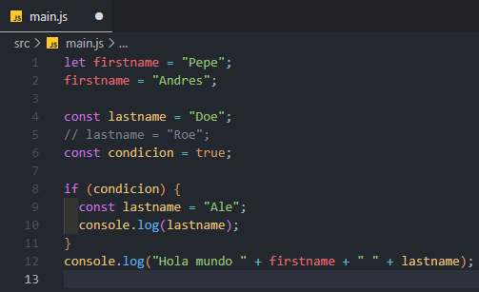

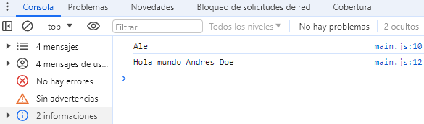

Template Strings

Los Template Strings, también conocidos como plantillas de cadenas en JavaScript, se definen utilizando acentos graves (**`**), backticks o comillas inversas, en lugar de comillas dobles (**"**).

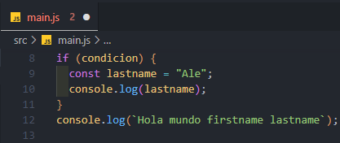

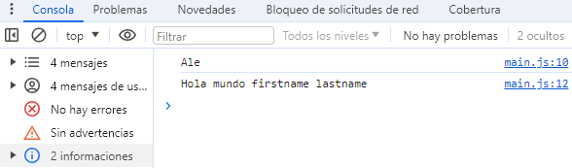

Interpolación de expresiones

Estas plantillas permiten la interpolación de variables y la inclusión de expresiones dentro de Strings o cadenas de texto. Para incluir una variable dentro de un Template String, se utiliza la sintaxis: **${variable}**.

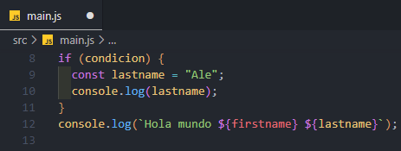

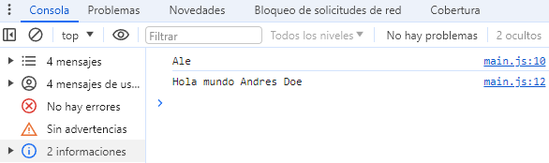

Cadenas de más de una línea

Los Template Strings admiten saltos de línea y espacios en blanco, lo que los hace muy útiles para la creación de Strings multilínea al eliminar la concatenación de cadenas.

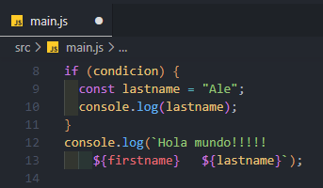

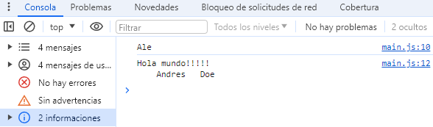

Antes de pasar al siguiente tema

Realiza estas acciones en Visual Studio Code:

1. Abre el panel izquierdo y busca el archivo **main.js**.
2. Haz clic derecho en el archivo y selecciona **Cambiar nombre**.
3. Cambia el nombre del archivo a **01-variables-constantes.js** y presiona **Enter**.
4. Ahora, crea un nuevo archivo, dentro la carpeta raíz **src**, haciendo clic en el botón **Nuevo archivo** en la parte superior del panel izquierdo.

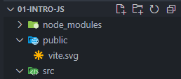

1. Nombra el nuevo archivo como **main.js** y presiona **Enter**.

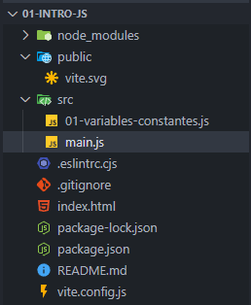



A partir de este momento, se realizarán cambios en el archivo **main.js** que has creado.